新 书 推 荐

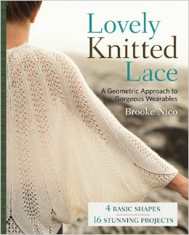
中文书名：《可爱的针织蕾丝》
英文书名：Lovely Knitted Lace: A Geometric Approach to Gorgeous Wearables
作 者：Brooke Nico
出 版 社：Lark Crafts
代理公司：Sterling Publishing/ ANA
页 数：128页
出版时间：2014年3月
代理地区：中国大陆、台湾
审读资料：电子稿
类 型：生活

内容简介：

针织蕾丝工艺在经过改良后，终于成为了所有人都可以一试的手艺！从三角形郁金香披肩和碎花上衣到像星夜一样美丽的小短褂，这些令人惊叹的手工项目充分展示了蕾丝丰富的花纹和美丽的细节。作者布鲁克·尼科以4种基本形状为基础，设计出了16款华丽的服装和2个“变种”。你可以使用任何规格的钩针和纱线进行编织，而且每一款作品都拥有简单的结构和优美的线条。

作者简介：

布鲁克·尼科（Brooke Nico）是柯克伍德针织店（Kirkwood Knittery）的合伙人之一。她凭借自己对细节和时尚的关注，使这家商店始终引领针织业的潮流。然而，蕾丝是布鲁克一举成名的标志，她的才华得到了《时尚针织》（Vogue Knitting）、《编织》（Knitters）和《黛比针织》（Debbie Bliss）等杂志的认可。她曾在VKLive开设蕾丝编织班。布鲁克目前居住在密苏里州的柯克伍德，。

谢谢您的阅读！
请将回馈信息发至：俞晓宁（Winnie Yu）
安德鲁﹒纳伯格联合国际有限公司北京代表处
北京市海淀区中关村大街甲59号中国人民大学文化大厦1705室, 邮编：100872
电话：010-88810959
传真：010-82504200
Email: winnie@nurnberg.com.cn
网址：www.nurnberg.com.cn
微博：http://weibo.com/nurnberg
豆瓣小站：http://site.douban.com/110577/

